REFERENCE> bâtiments commerciaux>hypermarché>Grenoble>Fontaine

Le projet de réaménagement de l’hypermarché Géant Casino
Le centre commercial Géant Casino de Grenoble en Isère est une construction ancienne qui a besoin d’un coup de jeune. Ses entrées sont pratiquement invisibles. CIMAISE Architectes a pour mission de les requalifier pour les rendre perceptibles par les clients. Le projet prévoit la mise en place de deux auvents au-dessus des entrées de l’enseigne, et la rénovation des façades du centre commercial afin de moderniser l’ensemble.

Requalification des entrées
La structure du centre commercial Géant est monobloc et basse. La façade avant de l’édifice offre à la vue plusieurs vitrines de commerces indépendants. L’entrée du supermarché est pratiquement invisible, et sa surface vitrée est peu mise en valeur. La société Casino désire revaloriser le bâtiment en lui apportant renouveau et modernité sans modification du bâti existant. Les entrées deviennent plus visibles et créent une nouvelle identité au complexe.
Un auvent en toiture bac acier prend place devant chacune des entrées de l’hypermarché. Ces deux auvents sont composés de quatre piliers en acier finissant leur course au dessus du toit. A leurs extrémités, des lampes rouges font office de signalétique pour les clients. Deux rails de quatre spots lumineux équipent les auvents et éclairent les accès.

Rénovation des façades
En complément de l’installation des auvents, un travail de rénovation des façades s’effectue. Nettoyées et reblanchies, elles redonnent au centre commercial une apparence récente. Au-dessus des entrées de l’hypermarché, le mur est peint en rouge pour accentuer la signalisation et la visibilité.

Avis de l’architecte
Le centre commercial de Grenoble a une apparence plutôt banale. De plus, il a besoin d’un « coup de neuf ». Les entrées ne sont pas mises en valeur et semblent perdues au milieu des devantures des commerces adjacents. Des auvents sont placés devant les deux accès de la façade principale. Légèrement surélevés par rapport aux portes d’entrées, ils sont complétés par l’application d’une couleur vive sur le mur supérieur. Des équipements lumineux les rendent visibles au lointain.
L’installation de ces deux auvents permet de rajeunir le centre commercial Géant Casino en lui donnant un air contemporain. L’ajout de couleurs vives sur les façades crée du dynamisme. Les clients s’orientent plus facilement lorsqu’ils accèdent au parking.

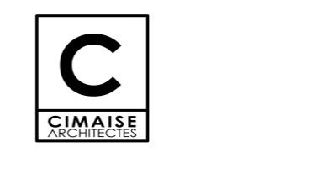Adresse de réalisation : Grenoble -38-
Client : Immobilière Groupe Casino
Architectes : CIMAISE Architectes
Date de livraison : novembre 2005
Surface : N.C.
Montant des travaux : N.C.

